2025年（令和7年）10月16日 　✉minoshima-krk@city.fukuyama.hiroshima.jp

第２４５号

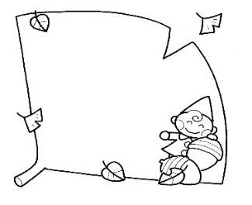

箕島ふるさとまつり

**みのしまだより**

**発 行**

**箕島交流館**

**(953-0412)**

**2)**

第３６回



日　時 １１月１６日（日）

　　　　９時～１５時

ところ 箕島小学校グラウンド

ご来場をお待ち

しています。





**※雨天決行**

主催　箕島学区まちづくり推進委員会



＊小学校の音楽発表　＊ふれあいステージ　＊昔の遊び　＊ゲームコーナー

＊新鮮朝市　＊売店（飲み物・うどん・焼き鳥・フランクフルト・フライドポテト・焼きそば・いも天・おこわ など）＊らくがきコーナー

＊もちつき（無料配布もあり） ＊箕島を食べる会（豚汁の無料配布）

楽しいイベントがたくさんあります。

くわしくは後日配布いたしますプログラムをご覧ください。

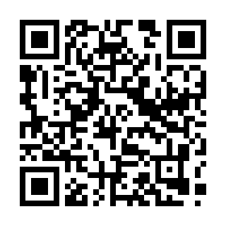





こちらのＱＲを読み取ると箕島のホームページがご覧になれます。

会　場　案　内　図





**～みんなで見守る、子どもの未来　人権尊重の社会を目指して～**

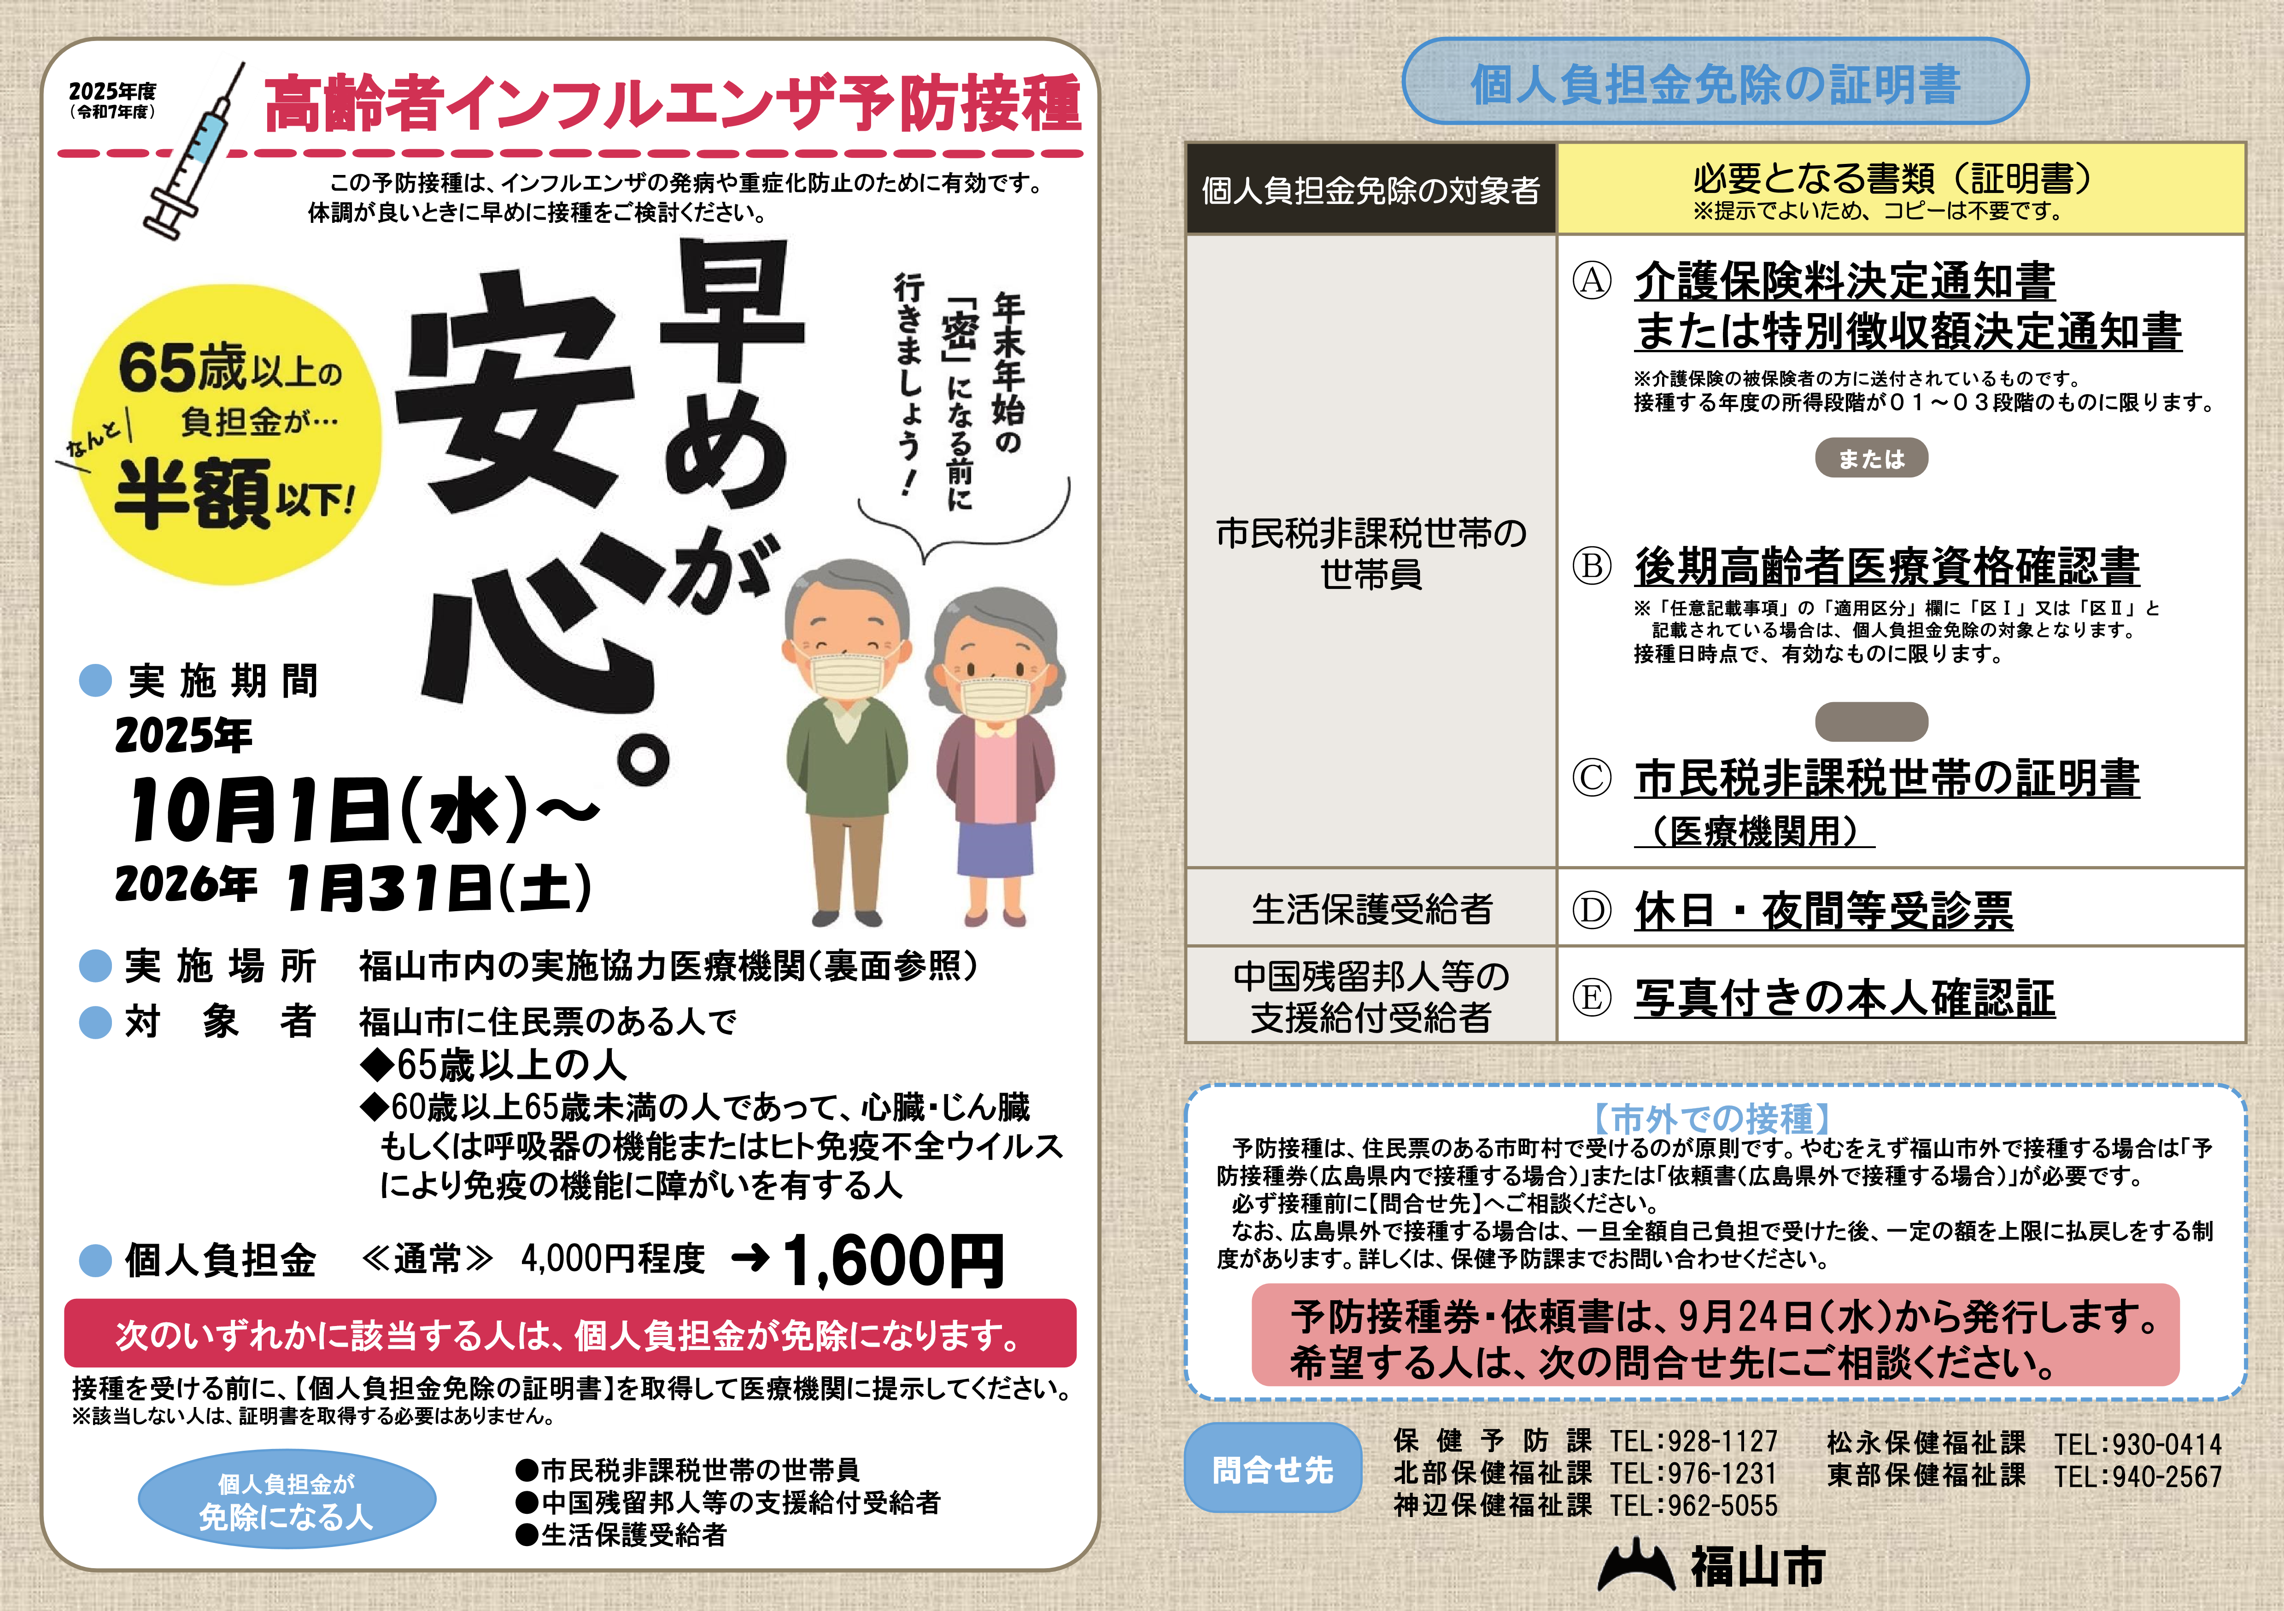

**または**

**フィリピンと中国の残留邦人**

**「ふくやまこどもフェスティバル２０２5」**

今年も開催します！

**こどもたちがさまざまな活動や体験ができるイベントです。**

**ステージ発表、体験コーナー、展示など楽しい催し物がいっぱいです。**



◆　と　き　◆　　　２０２5年１１月３日（月・祝）１０時～１５時

　　　　　　　　　　　　　※展示は２０２5年１０月24日（金）～１１月16日（日）

◆　ところ　◆　　　まなびの館ローズコム・中央公園・多目的広場

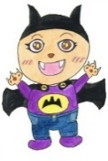

＊＊＊ ＊＊＊ ＊＊＊ ＊＊＊ ＊＊＊ ＊＊＊ ＊＊＊ ＊＊＊ ＊＊＊ ＊＊＊ ＊＊＊ ＊＊＊ ＊＊＊ ＊＊＊

**ふくやまこどもフェスティバル実行委員会（事務局：福山市中部地域振興課 ☎932-7265）**

**「11月はオレンジリボン・児童虐待防止推進キャンペーン**

**の実施月間です。」**

未来への懸け橋であるこどもは、一人の人間として尊重されるべき存在です。児童虐待は体罰を含み、こどもの心身に深刻な影響を及ぼす重大な人権侵害です。

本市では児童虐待に関する相談件数が増加しており、こどもの生きづらさは年々高まっています。

子どもの権利条約は、こどもを「権利を持つ一人の人間」としてとらえ、その生命と生活を守り、人権を尊重することを定めています。

虐待する側も悩みを抱えている場合もあることからも、保護者だけで抱え込まないよう、地域などで声掛けや支援を行い、社会全体でこどもを見守り、支えていくことが大切です。

移動図書館「のぞみ号」のお知らせ

**巡回日**

**１１月５日（水）１３：３５～１４：０５**

**１２月２日（火）　　　　〃**

**場　所　グリーン箕島店　駐車場**



**「虐待かも」と思ったら、児童相談所虐待対応ダイヤル「１８９（イチハヤク）」へ**

11月一人一人のページへ　→

過ごしやすい季節がやってきました。

移動図書館にも旅の計画の助けになる本があります。また、家の中でも楽しく過ごせるように小説も揃えてありますので是非利用してみてください。

**１か月に１回巡回します。**

**利用は無料です。**